Veja abaixo uma sugestão de texto para redes sociais (opções de imagem em anexo) para ajudá-lo(a) a promover o tópico de saúde e bem-estar deste mês – Saúde mental mundial – entre os integrantes da sua equipe. Fique à vontade para compartilhar nas suas plataformas de comunicação interna e nas suas próprias contas do LinkedIn, conforme apropriado.

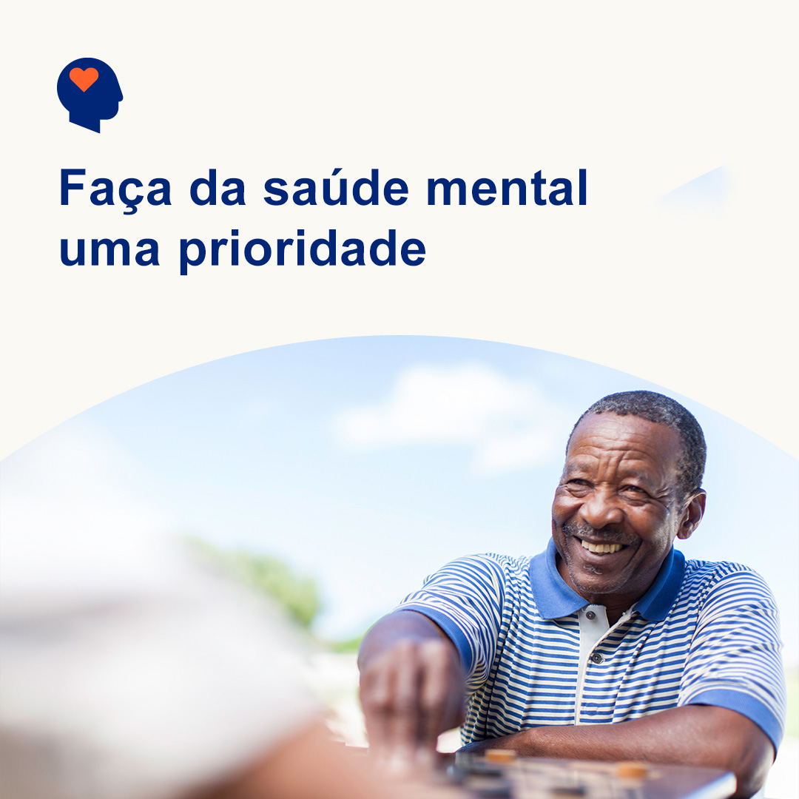 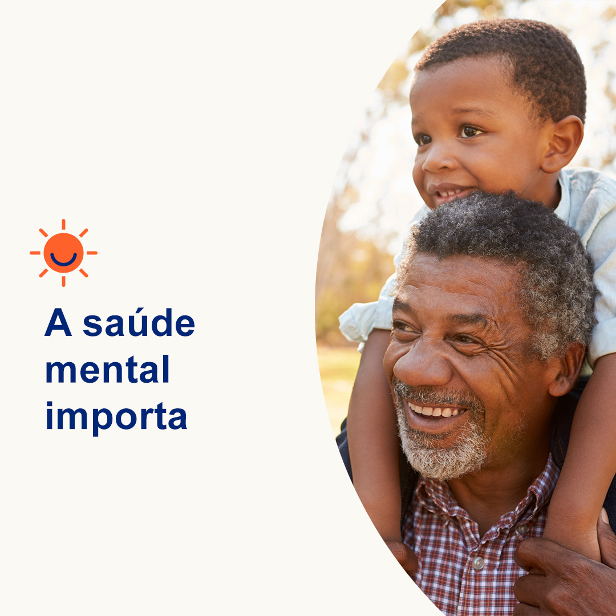 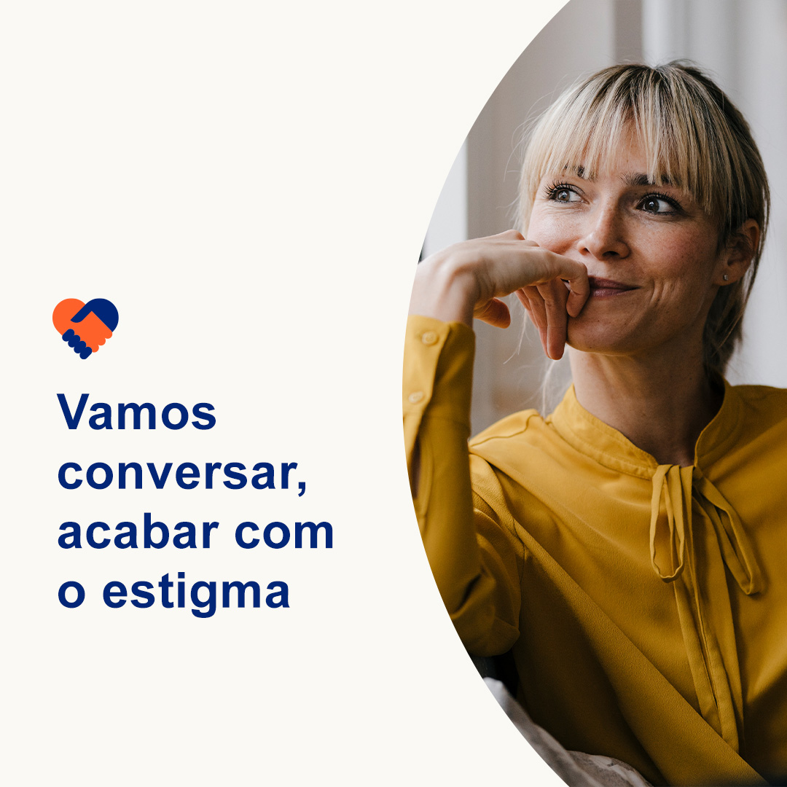

* 10 de outubro é o Dia Mundial da Saúde Mental. A saúde mental é tão fundamental quanto a saúde física. Ambas são igualmente essenciais para o seu bem-estar e saúde global. Neste mês, vamos abordar estratégias para combater o estigma, para que mais pessoas se sintam seguras e à vontade para buscar ajuda. optumwellbeing.com/newthismonth/pt-BR #employeehealth #wellbeing #WorldMentalHealthDay
* Apesar de as preocupações e condições de saúde mental serem comuns, o estigma persiste e impede as pessoas de procurar ajuda. Confira dicas sobre como você pode ajudar a combater o estigma, para que as pessoas se sintam mais seguras e à vontade para obter a ajuda de que precisam. optumwellbeing.com/newthismonth/pt-BR #employeehealth #wellbeing
* 10 de outubro é o Dia Mundial da Saúde Mental. Saiba mais sobre o que é saúde mental, por que ela é importante, como falar sobre isso e por que superar o estigma é crucial. optumwellbeing.com/newthismonth/pt-BR #employeehealth #wellbeing #WorldMentalHealthDay
* 10 de outubro é o Dia Mundial da Saúde Mental. Quanto você sabe sobre condições de saúde mental? Faça o quiz deste mês de verdadeiro ou falso para descobrir. optumwellbeing.com/newthismonth/pt-BR #employeehealth #wellbeing #WorldMentalHealthDay

**Como publicar no LinkedIn:**

* Abra a sua conta no LinkedIn.
* Selecione o texto preferido (incluindo o link) dos exemplos acima. Copie e cole.
* Selecione a imagem preferida e adicione-a à publicação (salve a imagem no seu computador e selecione “adicionar foto” antes de passar para o 4º passo)
* Clique em “Publicar”.